常州市教育系统师德专题教育“六大行动”——专题学习材料
前黄中心小学师德建设学习记载表
姓 名 | 孙文亚 | 日 期 | 2021.8.10
主 题 | 深刻理解习近平总书记关于教育的重要论述核心思想和精髓要义（内容见教研群文件夹）
内容摘要
办好人民满意的教育，是办好我国教育事业的根本出发点。在党的十九大报告中，习近平总书记将“办好人民满意的教育”作为教育事业发展的方向和目标。教育是民生之首，是为人民服务的重要内容。坚持以人民为中心发展教育，要以人民满意为尺度。
推进教育公平，是我国教育发展的重要任务。习近平主席在联合国“教育第一”全球倡议行动一周年纪念活动上发表视频贺词强调，“努力让每个孩子享有受教育的机会，努力让13亿人民享有更好更公平的教育”。教育公平是社会公平的基础，要以教育公平促进社会公平正义。这就要求我们树立和落实以人民为中心的发展思想，发展教育就是要为人民服务，让每一个孩子都有人生出彩的机会，有实现抱负和梦想的机会。
提高教育质量，是我国教育改革发展的核心任务。2013年，习近平总书记在中共中央政治局第九次集体学习时指出，“要深化教育改革，推进素质教育，创新教育方法，提高人才培养质量”。习近平总书记在全国教育大会上强调：“要努力构建德智体美劳全面培养的教育体系，形成更高水平的人才培养体系。”党的十九届五中全会审议通过的《中共中央关于制定国民经济和社会发展第十四个五年规划和二〇三五年远景目标的建议》明确提出，建设高质量教育体系。我们要以质量为本，推动教育事业进入高质量发展的轨道。
我们要学深悟透、融会贯通、真信笃行习近平新时代中国特色社会主义思想，深入领会贯穿其中的坚定理想信念、站稳人民立场、坚持历史担当、发扬求真务实作风、勇于开拓创新、秉持科学方法论。坚持实践导向，着眼于解决实践问题。学会和掌握战略思维、历史思维、辩证思维、创新思维、法治思维、底线思维，全面增强学习本领、政治领导本领、改革创新本领、科学发展本领、依法执政本领、群众工作本领、狠抓落实本领、驾驭风险本领，不断把习近平总书记关于教育的重要论述转化为加快教育现代化的强大动力。

学习心得
党的十九大报告描绘了把我国建成富强民主文明和谐美丽的社会主义现代化强国的宏伟蓝图：我们要建设制造强国、贸易强国、科技强国、人才强国、教育强国、文化强国、体育强国、质量强国、航天强国、网络强国、交通强国和海洋强国等。这一系列“强国”集合体，基础在教育、在人才。实现中华民族伟大复兴、把我国建成富强民主文明和谐美丽的社会主义现代化强国是我们的伟大使命。巩固和发展社会主义制度，还需要一个很长的历史阶段，需要我们几代人、十几代人，甚至几十代人坚持不懈地努力奋斗。“培养担当民族复兴大任的时代新人”是教育必须肩负的崇高责任。
作为一名教育工作者，肩担使命，只有以实际行动为党的教育事业发展贡献微薄之力，不断努力，不断学习！

常州市教育系统师德专题教育“六大行动”——专题学习材料

前黄中心小学师德建设学习记载表
姓 名 | 孙文亚 | 日 期 | 2021.8.10
主 题 | 新时代中小学教师职业行为十项准则（内容见教研群文件夹）
内容摘要
教师是人类灵魂的工程师，是人类文明的传承者。长期以来，广大教师贯彻党的教育方针，教书育人，呕心沥血，默默奉献，为国家发展和民族振兴作出了重大贡献。新时代对广大教师落实立德树人根本任务提出新的更高要求，为进一步增强教师的责任感、使命感、荣誉感，规范职业行为，明确师德底线，引导广大教师努力成为有理想信念、有道德情操、有扎实学识、有仁爱之心的好老师，着力培养德智体美劳全面发展的社会主义建设者和接班人，特制定以下准则。
一、坚定政治方向。坚持以习近平新时代中国特色社会主义思想为指导，拥护中国共产党的领导，贯彻党的教育方针；不得在教育教学活动中及其他场合有损害党中央权威、违背党的路线方针政策的言行。
二、自觉爱国守法。忠于祖国，忠于人民，恪守宪法原则，遵守法律法规，依法履行教师职责；不得损害国家利益、社会公共利益，或违背社会公序良俗。
三、传播优秀文化。带头践行社会主义核心价值观，弘扬真善美，传递正能量；不得通过课堂、论坛、讲座、信息网络及其他渠道发表、转发错误观点，或编造散布虚假信息、不良信息。
四、潜心教书育人。落实立德树人根本任务，遵循教育规律和学生成长规律，因材施教，教学相长；不得违反教学纪律，敷衍教学，或擅自从事影响教育教学本职工作的兼职兼薪行为。
五、关心爱护学生。严慈相济，诲人不倦，真心关爱学生，严格要求学生，做学生良师益友；不得歧视、侮辱学生，严禁虐待、伤害学生。
六、加强安全防范。增强安全意识，加强安全教育，保护学生安全，防范事故风险；不得在教育教学活动中遇突发事件、面临危险时，不顾学生安危，擅离职守，自行逃离。
七、坚持言行雅正。为人师表，以身作则，举止文明，作风正派，自重自爱；不得与学生发生任何不正当关系，严禁任何形式的猥亵、性骚扰行为。

学习心得
作为教师，实践经验是财富，同时也可能是羁绊。因为过多的实践经验有时会阻碍教师对新知识的接受，也能一时地掩盖教师新知识的不足，久而久之，势必造成教师知识的缺乏。缺乏知识的教师，仅靠那点旧有的教学经验，自然会导致各种能力的下降甚至是缺失，这时旧有的教学经验就成了阻碍教师教学能力的发展和提高的障碍。那么，我们就要不断努力学习，更新教学理念，在此基础上建立起来的新的知识结构和教学理念必然充满生机和活力，才能顺应时代的发展。
我们要爱岗敬业，要热爱教育、热爱学校，树立坚定的教育事业心。只有我们真正做到甘愿为实现自己的社会价值而自觉投身这种平凡工作，对教育事业心存敬重，甚至可以以苦为乐，以苦为趣，才能产生巨大的拼搏奋斗的动力。
常州市教育系统师德专题教育“六大行动”——专题学习材料

前黄中心小学师德建设学习记载表
姓 名 | 孙文亚 | 日 期 | 2021.8.10
主 题 | 观看电视纪录片《为了和平》，电视专题片《人民的小康》《百年风华》《红船》，电视剧《跨过鸭绿江》《山海情》及《光荣与梦想》《觉醒年代》《大决战》《功勋》等“献礼中国共产党成立100周年”重点剧目，针对其中一部写自己的观后感，并附1-2张观看情况的照片。
《 觉醒年代》剧情介绍
1915年9月，陈独秀在上海创办《新青年》，竖起科学与民主两面大旗，新文化运动由此发轫。陈延年和陈乔年因家庭原因记恨父亲陈独秀，父子三人矛盾重重、故事不断。北大红楼，陈独秀、李大钊、胡适、鲁迅、蔡元培以《新青年》为阵地与复古派辜鸿铭、刘师培、黄侃等激烈争论，百花齐放、精彩纷呈。五四大游行、火烧赵家楼、总同盟罢课、挽蔡运动、陈独秀被捕、拒签21条等环环相扣、惊心动魄。在血与火的洗礼中，新文化阵营发生裂变。陈独秀与李大钊、陈延年、陈乔年等由分到合，最终选择了马克思主义；胡适等人则与陈独秀、李大钊由合到分，走向了全盘西化。《新青年》解体。觉醒年代，大浪淘沙，南陈北李相约建党，曙光初现，社会主义在中国终成必然。

观后感
《觉醒年代》，重现的是历史，觉醒的是灵魂，英雄先烈虽身已千古，但音容笑貌精神信仰穿越时空犹在。我辈当感其心承其志，在新时代的阳光下，自强不息！竭尽所能为国家富强和人民幸福作出应有的贡献！先辈们用鲜血换来的社会主义国家我们要懂得珍惜呀同胞们！爱国精神永续！现阶段中国特色社会主义要富强、民主，更要和谐、幸福。爱国就要意识到如何平衡社会精神文明和物质文明，在追求物质财富的同时更注重些精神财富。让我们从自己做起，有意识地去付出和奉献，而不是一味地索取甚至贪婪。给自己的生活多一些心安快乐，给社会风气添一抹美丽清明。会有许多人在金钱债务中醒来，会有许多人在情感纠葛中醒来，从各种各样的痛苦中醒来，醒过来就会决定要怎么活就不再迷茫！醒过来就没有了惧怕就有了勇气就有了担当！醒过来就会彼此去唤醒，一起健康一起快乐一起享受新时代的无限美好！
插入观看重点剧目照片1-2张（规格：横向；长，15厘米；宽，按比例缩放）
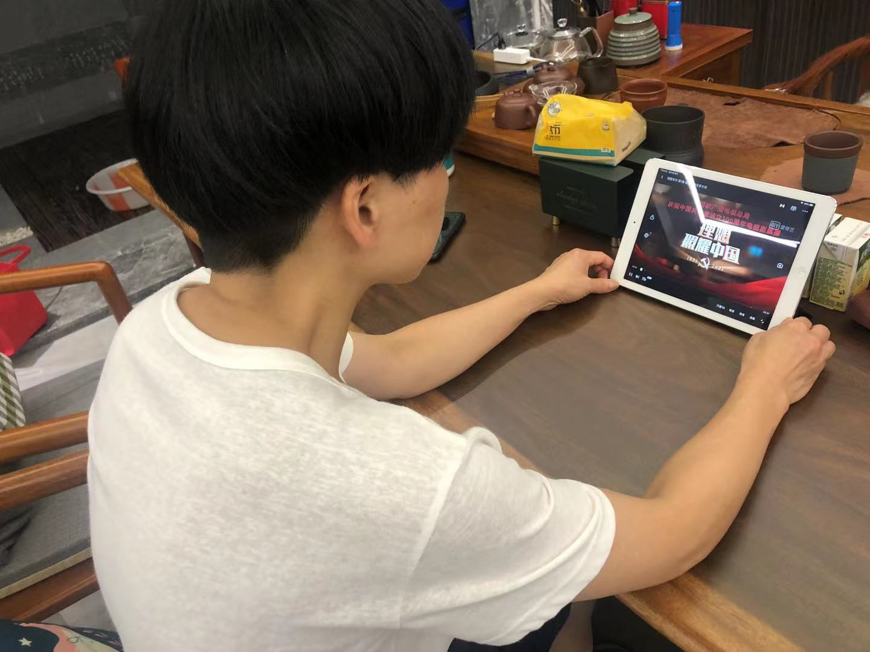
图1：

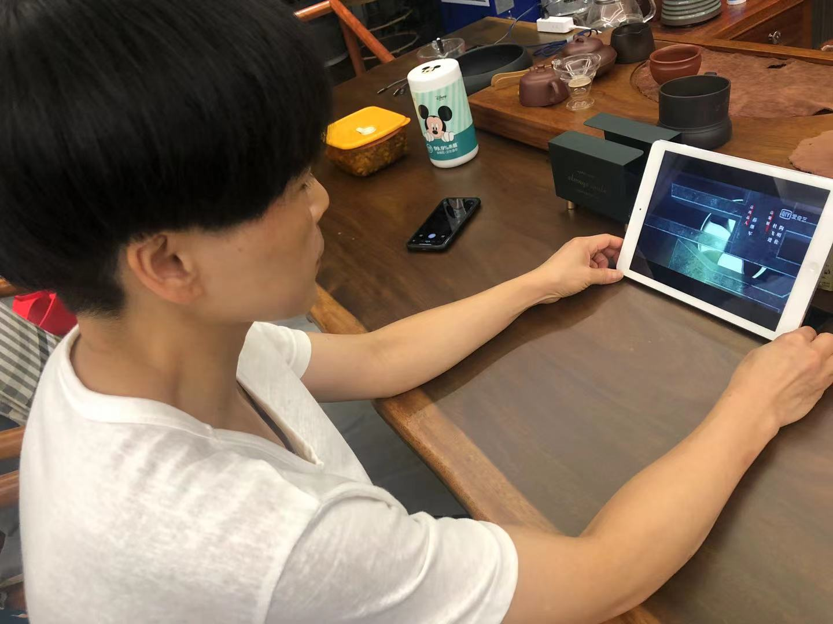
图2：

备注：请不要改变表格和页面设置（文字大小可根据表格调节），待全部完成后，纸质稿正反面打印，于8月28日，教师报到时交副校长室，同时将电子稿上传至“工会网站——师德师风——学习活动”栏目。

